Основные термины, понятия и определения эвакуации
Эвакуация (лат. evacuatio, от evacuare — опорожнять, удалять) — комплекс мероприятий по организованному вывозу (выводу) из городов персонала объектов экономики, прекративших свою работу в условиях чрезвычайной ситуации, а также остального населения. Эвакуированные постоянно проживают в загородной зоне вплоть до особого распоряжения. Эвакуацию следует отличать от рассредоточения и отселения.
Эвакуация — процесс организованного самостоятельного движения людей непосредственно наружу или в безопасную зону из помещений, в которых имеется возможность воздействия на людей опасных факторов пожара.^{[1]}
Согласно военным доктринам боеспособных государств, на первом месте стоит эвакуация военных частей, на втором военного имущества, документов и т. п., и в последнюю очередь гражданского населения.
Рассредоточение — это комплекс мероприятий по организованному вывозу (выводу) и размещению в загородной зоне свободного от работы персонала, работающих в условиях чрезвычайной ситуации объектов народного хозяйства, а также персонала, обеспечивающего жизнедеятельность города (работников коммунального хозяйства и т. д.). Рассредоточиваемые постоянно доставляются на рабочие места в город, а по окончании работы вывозятся в загородную зону.
Эвакуация и рассредоточение населения может проводиться по следующим принципам:
- производственному, то есть вывоз персонала объектов экономики с членами семей по предприятиям силами и средствами объектов экономики. Этот принцип помогает сохранить целостность коллектива объекта и более четко спланировать и провести эвакуацию и рассредоточение;
- территориальному, то есть силами и средствами администрации города. Эвакуируется часть населения, не занятая на производстве и не являющаяся членами семей персонала объектов народного хозяйства.
Транспортом вывозятся рассредоточиваемые, формирования гражданской обороны, больные, престарелые, инвалиды, женщины с детьми до 10 лет. Остальные категории граждан выводятся пешком до пункта промежуточной эвакуации. Районы эвакуации и рассредоточения в загородной зоне согласуются с органами местной исполнительной власти и гражданской обороны. Весь фонд жилых, административных и общественных зданий в районах эвакуации передается в распоряжение начальников гражданской обороны — руководителей местных органов исполнительной власти. Горожане размещаются в них на основании ордеров, выданных этими органами.
Отселение — переселение людей из зоны радиационной аварии, разрушений, затоплений и т. п. на постоянное местожительство. Временным отселением называется переселение людей на срок, измеряемый месяцами и больше, при условии возможного последующего возвращения в места постоянного проживания. Для подготовки к эвакуации заблаговременно проводят подготовительные мероприятия:
- разработка планов эвакуации на предприятиях, согласованных с органами власти и ГО; план включает маршрут движения, места малых и больших привалов, график вывоза из зон поражения, районы эвакуации, транспортные средства эвакуации, обеспечение средствами индивидуальной защиты, продуктами питья и водой, перечень должностных лиц, ответственных за эвакуацию и т. д.;
- подготовка системы пунктов временного размещения и длительного проживания населения, подготовка транспорта;
- подготовка производственного персонала и населения к эвакуации путем проведения специальных занятий и учений;
- разработка схемы эвакуации — нанесение на план местности маршрутов, мест привалов, пунктов питания и медицинского обслуживания, выдачи средств индивидуальной защиты, сборных и приемных эвакопунктов и т. д.

Эвакуация малого масштаба
- Один из самых важных вопросов, связанный с охраной безопасности, является эвакуация мест скопления людей. В зависимости от назначения сооружений следует различать два основных вида эвакуации — постепенную и одновременную; постепенная наблюдается, например, в зданиях административного и торгового назначения, одновременная — в зданиях для массовых собраний.
- Постепенная эвакуация может трансформироваться в одновременную при наличии условий, распространяющих потребность в эвакуации на всех находящихся в здании.
- В зданиях должны быть предусмотрены конструктивные, объемно-планировочные и инженерно-технические решения, обеспечивающие в случае пожара возможность эвакуации людей независимо от их возраста и физического состояния наружу на прилегающую к зданию территорию до наступления угрозы их жизни и здоровью вследствие воздействия опасных факторов пожара[

Эвакуация маломобильных групп населения
Места обслуживания и постоянного нахождения маломобильных групп населения должны располагаться на минимально возможных расстояниях от эвакуационных выходов из помещений, с этажей и из зданий наружу. При этом расстояние от дверей помещения с пребыванием инвалидов, выходящего в тупиковый коридор, до эвакуационного выхода с этажа не должно превышать 15 м.
Места для инвалидов в зрительных залах должны располагаться в отдельных рядах, выходящих на самостоятельный путь эвакуации, не пересекающийся с путями эвакуации остальной части зрителей. Места для зрителей с поражением опорно-двигательного аппарата на трибунах спортивных сооружений и спортивно-зрелищных зданий следует предусматривать в зоне, непосредственно примыкающей к выходу на трибуну.
Посадочные места (столы) для инвалидов в залах предприятий общественного питания следует располагать вблизи от эвакуационного выхода, но в непроходной зоне.
Ширина (в свету) участков эвакуационных путей, используемых маломобильными группами населения, должна быть не менее:
- дверей из помещений, с числом находящихся в них не более 15 человек: 0,9 м;
- проемов и дверей в остальных случаях, проходов внутри помещений: 1,2 м;
- переходных лоджий и балконов: 1,5 м;
- коридоров, пандусов, используемых для эвакуации: 1,8 м.
Не допускается предусматривать пути эвакуации по открытым металлическим наружным лестницам. Пандус, служащий путем эвакуации с вышележащих этажей в реконструируемом здании или сооружении, должен быть непосредственно связан через тамбур с выходом наружу.
Следует применять лифты, оснащенные системами управления и противодымной защиты, аналогичные системам лифтов для транспортирования пожарных подразделений в зданиях и сооружениях
План эвакуации — документ, в котором указаны эвакуационные пути и выходы, установлены правила поведения людей, а также порядок и последовательность действий обслуживающего персонала на объекте при возникновении чрезвычайной ситуации. План эвакуации, знаки безопасности и указатели направления позволяют принять необходимые меры по эвакуации людей с мест массового скопления при возникновении чрезвычайных ситуаций.
На объекте с массовым пребыванием людей (кроме жилых домов), а также на объекте с рабочими местами на этаже для 10 и более человек руководитель организации обеспечивает наличие планов эвакуации людей при пожаре.
Назначение плана эвакуации:
- четко обозначить пути эвакуации, эвакуационные выходы, обеспечивающие безопасность процесса организованного самостоятельного движения людей наружу из помещений, в которых имеется возможность воздействия на них опасных факторов пожара, без учета применяемых в них средств пожаротушения и защиты от дыма;
- указать расположение пожарного оборудования и средств оповещения о пожаре;
- напомнить о первоочередных действиях, которые необходимо предпринять каждому человеку, обнаружившему начавшийся пожар.

Создание планов эвакуации

План эвакуации
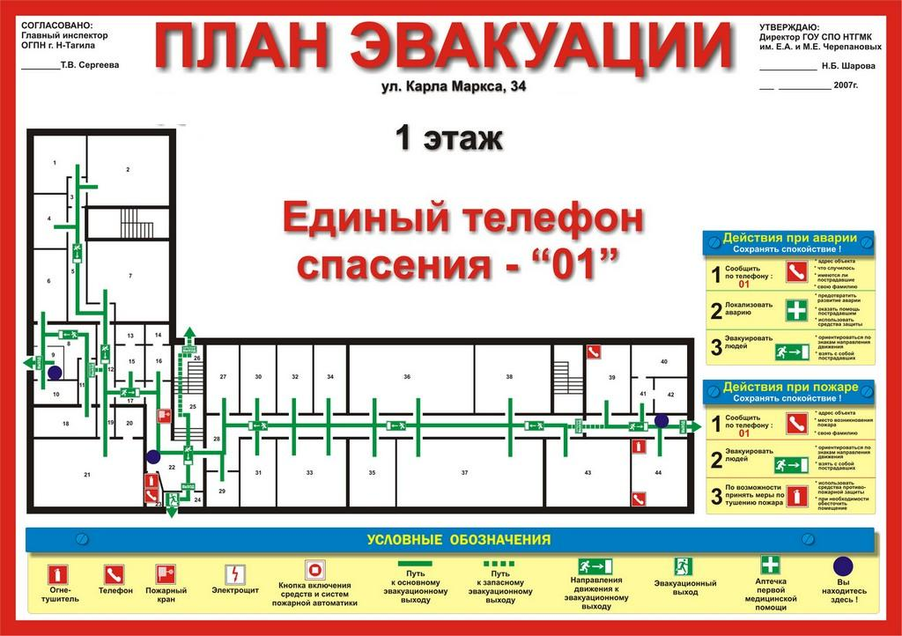
Образец плана эвакуации

Определения:
план эвакуации: Заранее разработанный план (схема), в котором указаны пути эвакуации, эвакуационные и аварийные выходы, установлены правила поведения людей, порядок и последовательность действий в условиях чрезвычайной ситуации.
эвакуационный выход: Выход, используемый для эвакуации людей и ведущий наружу или в безопасную зону.
Примечание - Эвакуационные выходы могут быть как основными, постоянно функционирующими для входа и выхода людей в обычной (штатной) ситуации, так и запасными, используемыми в условиях чрезвычайной ситуации.
аварийный выход: Выход, не отвечающий требованиям, предъявляемым к эвакуационным выходам, но который может быть использован для спасания людей в условиях чрезвычайной ситуации.
путь эвакуации: Безопасный при эвакуации людей путь к эвакуационному выходу или месту размещения спасательных средств.
тупик: Путь, который не заканчивается эвакуационным выходом и не ведет к эвакуационному выходу или месту размещения спасательных средств.
знак пожарной безопасности: Знак безопасности, предназначенный для регулирования поведения человека в целях предотвращения возникновения пожара, а также для обозначения мест нахождения средств противопожарной защиты, средств оповещения, предписания, разрешения или запрещения определенных действий при возникновении горения (пожара).
знак безопасности: Цветографическое изображение определенной геометрической формы с использованием сигнальных и контрастных цветов, графических символов и (или) поясняющих надписей, предназначенное для предупреждения людей о непосредственной или возможной опасности, запрещения, предписания или разрешения определенных действий, а также для информации о расположении объектов и средств, использование которых исключает или снижает воздействие опасных и (или) вредных факторов (ГОСТ Р 12.4.026).
потенциально опасный объект: Объект, на котором используют, производят, перерабатывают, хранят или транспортируют радиоактивные, пожаро- и взрывоопасные, опасные химические и биологические вещества, создающие реальную угрозу возникновения источника чрезвычайной ситуации (ГОСТ Р 22.0.02).
сигнальный цвет: Цвет, предназначенный для привлечения внимания людей к непосредственной или возможной опасности, рабочим узлам оборудования, машин, механизмов и (или) элементам конструкции, которые могут являться источниками опасных и (или) вредных факторов, пожарной технике, средствам противопожарной и иной защиты, знакам безопасности и сигнальной разметке.
контрастный цвет: Цвет для усиления зрительного восприятия и выделения на окружающем фоне знаков безопасности и сигнальной разметки, выполнения графических символов и поясняющих надписей.
сигнальная разметка: Цветографическое изображение с использованием сигнальных и контрастных цветов, нанесенное на поверхности, конструкции, стены, перила, оборудование, машины, механизмы (или их элементы), ленты, цепи, столбики, стойки, заградительные барьеры, щиты и т.п. в целях обозначения опасности, а также для указания и информации.
люминесценция: Свечение (излучение света) материала, находящегося в неравновесном (возбужденном) состоянии за счет энергии внешнего воздействия (оптического, электрического, механического и т.п.) или за счет энергии внутреннего происхождения (химические и биохимические реакции и превращения).
фотолюминесценция: Люминесценция, возбуждаемая воздействием внешних квантов света, при которой частоты квантов и спектр излучаемого света изменяются по сравнению с частотами квантов и спектром возбуждающего света.
светящийся материал: Материал, обладающий свойством люминесценции.
несветящийся материал: Материал, не обладающий свойством люминесценции и способный отражать (рассеивать) падающий или проникающий на него естественный или искусственный свет без изменения частот составляющих его квантов, но с возможным изменением его спектра.
фотолюминесцентный материал: Материал, обладающий свойством фотолюминесценции, которая может проявляться как во время возбуждения, так и в течение некоторого времени после окончания возбуждения светом естественного или искусственного происхождения.
цвет послесвечения: Цвет фотолюминесцентных знаков безопасности, сигнальной разметки и материалов после отключения источников света.
длительность послесвечения: Время, в течение которого яркость свечения фотолюминесцентных знаков безопасности, сигнальной разметки и материалов после отключения источников света снижается до значения 0,3 мкд/м² (значение, превышающее порог чувствительности органа зрения в 100 раз).

Что такое план эвакуации
В п.37 ГОСТ 12.1.033-81* «Пожарная безопасность» дано следующее определение: «План эвакуации при пожаре – Документ, в котором указаны эвакуационные пути и выходы, установлены правила поведения людей, а также порядок и последовательность действий обслуживающего персонала на объекте при возникновении пожара». Дополнительные требования к планам эвакуации: изложены в ППБ 01-03, ГОСТ 28130-89, ГОСТ Р 12.4.026-2001, НПБ 160-97, ГОСТ Р 12.2.143-2002.
Разработка плана эвакуации людей в случае пожара, инструкции к нему, устройство системы оповещения людей о пожаре в школах, а также назначение лиц имеющих право на её включение регламентированы п.п.16,17,102 ППБ 01-03.
Графически условные обозначения, применяемые на планах эвакуации, регламентированы: ГОСТ 28130-89 «Пожарная техника. Огнетушители, установки пожаротушения и пожарной сигнализации. Обозначения условные графические», ГОСТ Р 12.2.143-2002 «Системы фотолюминесцентные эвакуационные» , ГОСТ Р 12.4.026-2001 «Цвета сигнальные, знаки безопасности и разметка сигнальная…» и НПБ 160-97. «Цвета сигнальные. Знаки пожарной безопасности».
Назначение плана эвакуации:
- Чётко обозначить пути эвакуации, эвакуационные выходы, обеспечивающие безопасность процесса организованного самостоятельного движения людей наружу из помещений,
в которых имеется возможность воздействия на них опасных факторов пожара, без учёта применяемых в них средств пожаротушения и противодымной защиты;
- Указать расположение пожарного оборудования и средств оповещения о пожаре и
- Напомнить о первоочередных действиях, которые необходимо предпринять каждому человеку, обнаружившему начавшийся пожар.
Планы эвакуации следует использовать так же для:
- привлечения внимания к путям эвакуации и ориентации людей, находящихся в здании, сооружении, транспортном средстве или объекте [в общежитиях, гостиницах, больницах, пассажирских вагонах, морских (речных) судах и т.п.], в целях организации эвакуации и спасания при возникновении чрезвычайной ситуации;
- проведения аварийно-спасательных работ в процессе ликвидации чрезвычайной ситуации.
Планы эвакуации могут быть этажными, секционными, локальными и сводными (общими).
Этажные планы эвакуации разрабатывают для этажа в целом. На этажных планах эвакуации в графической части должен быть указан номер этажа.
Секционные планы эвакуации следует разрабатывать:
- если площадь этажа более 1000 м2;
- при наличии на этаже нескольких обособленных эвакуационных выходов, отделенных от других частей этажа стеной, перегородкой;
- при наличии на этаже раздвижных, подъемно-опускных и вращающихся дверей, турникетов;
- при сложных (запутанных или протяженных) путях эвакуации. Вторые экземпляры этажных (секционных) планов эвакуации, относящихся к одному зданию, сооружению, транспортному средству или объекту, включают в сводный (общий) план эвакуации для здания, сооружения, транспортного средства или объекта в целом.
Этажные и секционные планы эвакуации, относящиеся к одному зданию, сооружению, транспортному средству или объекту, включаются вторыми экземплярами в сводный (общий) план эвакуации.
Сводные планы эвакуации следует хранить у дежурного и выдавать по первому требованию руководителя ликвидации чрезвычайной ситуации.
Локальные планы эвакуации следует разрабатывать для отдельных помещений (номеров гостиниц, общежитий, больничных палат, кают пассажирских судов и т.п.).
При проведении работ по реконструкции или перепланировке здания, сооружения, транспортного средства, объекта в план эвакуации должны быть внесены соответствующие изменения.

В каких случаях наличие плана эвакуации на объекте обязательно
Согласно Правилам пожарной безопасности в Российской Федерации ППБ 01-2003 (п. 16) в зданиях и сооружениях (кроме жилых домов) при единовременном нахождении на этаже более 10 человек должны быть разработаны и на видных местах вывешены планы (схемы) эвакуации людей в случае пожара, а также предусмотрена установка системы оповещения людей о пожаре. На объектах с массовым пребыванием людей (50 и более человек) в дополнение к схематическому плану эвакуации людей при пожаре должна быть разработана инструкция, определяющая действия персонала по обеспечению безопасной и быстрой эвакуации людей, по которой не реже одного раза в полугодие должны проводиться практические тренировки всех задействованных для эвакуации работников.
В соответствии с правилами пожарной безопасности ППБ 01-03* планы эвакуации также следует предусматривать:
- в номерах гостиниц, кемпингов, мотелей и общежитий должны быть вывешены планы эвакуации на случай пожара;
- в зданиях АЗК на видных местах должны быть вывешены схематические планы эвакуации с обозначением помещений, эвакуационных выходов и путей движения к ним, мест размещения средств пожаротушения и сигнализации. Эти планы должны иметь необходимые пояснительные тексты.
В соответствии с п.4.1.1. ГОСТ 12.2.143-2002 фотолюминисцентные планы эвакуации необходимо предусматривать:
- для типов зданий, сооружений, а также их отдельных частей, у которых площадь, вместимость и количество находящихся в них людей соответствуют нормативным показателям, установленным в НПБ 104-03*;
Обозначения
Условные обозначения, используемые при разработке планов эвакуации
Обозначения приняты в соответсвии с ГОСТ Р 12.4.026-2001 "ЦВЕТА СИГНАЛЬНЫЕ, ЗНАКИ БЕЗОПАСНОСТИ И РАЗМЕТКА СИГНАЛЬНАЯ. Назначение и правила применения. Общие технические требования и характеристики. Методы испытаний"
Таблица И.1 — Эвакуационные знаки
Код знака | Цветографическое изображение | Смысловое значение | Место размещения (установки) и рекомендации по применению
Е 01-01 |  | Выход здесь (левосторонний) | Над дверями (или на дверях) эвакуационных выходов, открывающихся с левой стороны. На стенах помещений вместе с направляющей стрелкой для указания направления движения к эвакуационному выходу
Е 01-02 |  | Выход здесь (правосторонний) | Над дверями (или на дверях) эвакуационных выходов, открывающихся с правой стороны. На стенах помещений вместе с направляющей стрелкой для указания направления движения к эвакуационному выходу
Е 02-01 |  | Направляющая стрелка | Использовать только вместе с другими эвакуационными знаками для указания направления движения
Е 02-02 |  | Направляющая стрелка под углом 45° | Использовать только вместе с другими эвакуационными знаками для указания направления движения
Е 03 |  | Направление к эвакуационному выходу направо | На стенах помещений для указания направления движения к эвакуационному выходу
Е 04 |  | Направление к эвакуационному выходу налево | На стенах помещений для указания направления движения к эвакуационному выходу
Е 05 |  | Направление к эвакуационному выходу направо вверх | На стенах помещений для указания направления движения к эвакуационному выходу по наклонной плоскости
Е 06 |  | Направление к эвакуационному выходу налево вверх | На стенах помещений для указания направления движения к эвакуационному выходу по наклонной плоскости
Е 07 |  | Направление к эвакуационному выходу направо вниз | На стенах помещений для указания направления движения к эвакуационному выходу по наклонной плоскости
Е 08 |  | Направление к эвакуационному выходу налево вниз | На стенах помещений для указания направления движения к эвакуационному выходу по наклонной плоскости
Е 09 |  | Указатель двери эвакуационного выхода (правосторонний) | Над дверями эвакуационных выходов
Е 10 |  | Указатель двери эвакуационного выхода (левосторонний) | Над дверями эвакуационных выходов
Е 11 |  | Направление к эвакуационному выходу прямо | Над проходами, проемами, в помещениях большой площади. Размещается на верхнем уровне или подвешивается к потолку
Е 12 |  | Направление к эвакуационному выходу прямо | Над проходами, проемами, в помещениях большой площади. Размещается на верхнем уровне или подвешивается к потолку
Е 13 |  | Направление к эвакуационному выходу по лестнице вниз | На лестничных площадках и стенах, прилегающих к лестничному маршу
Е 14 |  | Направление к эвакуационному выходу по лестнице вниз | На лестничных площадках и стенах, прилегающих к лестничному маршу
Е 15 |  | Направление к эвакуационному выходу по лестнице вверх | На лестничных площадках и стенах, прилегающих к лестничному маршу
Е16 |  | Направление к эвакуационному выходу по лестнице вверх | На лестничных площадках и стенах, прилегающих к лестничному маршу
Е 17 |  | Для доступа вскрыть здесь | На дверях, стенах помещений и в других местах, где для доступа в помещение или выхода необходимо вскрыть определенную конструкцию, например разбить стеклянную панель и т.п.
Е 18 |  | Открывать движением от себя | На дверях помещений для указания направления открывания дверей
Е 19 |  | Открывать движением на себя | На дверях помещений для указания направления открывания дверей
Е 20 |  | Для открывания сдвинуть | На дверях помещений для обозначения действий по открыванию сдвижных дверей
Е 21 |  | Пункт (место) сбора | На дверях, стенах помещений и в других местах для обозначения заранее предусмотренных пунктов (мест) сбора людей в случае возникновения пожара, аварии или другой чрезвычайной ситуации
Е 22 |  | Указатель выхода | Над дверями эвакуационного выхода или в составе комбинированных знаков безопасности для указания направления движения к эвакуационному выходу
Е 23 |  | Указатель запасного выхода | Над дверями запасного выхода

E.1 Эвакуационные знаки следует устанавливать в положениях, соответствующих направлению движения к эвакуационному выходу.
Е.2 Изображение графического символа фигуры человека в дверном проеме на эвакуационных знаках Е 01-01 и Е 01-02 смыслового значения “Выход здесь” должно совпадать с направлением движения к эвакуационному выходу.

Таблица Ж.1Знаки пожарной безопасности
Код знака | Цветографическое изображение | Смысловое значение | Место размещения (установки) и рекомендации по применению
F 01-01 |  | Направляющая стрелка | Использовать только вместе с другими знаками пожарной безопасности для указания направления движения к месту нахождения (размещения) средства противопожарной защиты
F01-02 |  | Направляющая стрелка под углом 45° | Использовать только вместе с другими знаками пожарной безопасности для указания направления движения к месту нахождения (размещения) средства противопожарной защиты
F 02 |  | Пожарный кран | В местах нахождения комплекта пожарного крана с пожарным рукавом и стволом
F 03 |  | Пожарная лестница | В местах нахождения пожарной лестницы
F 04 |  | Огнетушитель | В местах размещения огнетушителя
F 05 |  | Телефон для использования при пожаре (в том числе телефон прямой связи с пожарной охраной) | В местах размещения телефона, по которому можно вызвать пожарную охрану
F 06 |  | Место размещения нескольких средств противопожарной защиты | В местах одновременного нахождения (размещения) нескольких средств противопожарной защиты
F 07 |  | Пожарный водоисточник | В местах нахождения пожарного водоема или пирса для пожарных машин
F 08 |  | Пожарный сухотрубный стояк | В местах нахождения пожарного сухотрубного стояка
F 09 |  | Пожарный гидрант | У мест нахождения подземных пожарных гидрантов. На знаке должны быть цифры, обозначающие расстояние от знака до гидранта в метрах
F 10 |  | Кнопка включения установок (систем) пожарной автоматики | В местах ручного пуска установок пожарной сигнализации, пожаротушения и (или) систем противодымной защиты. В местах (пунктах) подачи сигнала пожарной тревоги
F 11 |  | Звуковой оповещатель пожарной тревоги | В местах нахождения звукового оповещателя или совместно со знаком F 10 “Кнопка включения установок (систем) пожарной автоматики”

Что проверяет инспектор Государственного пожарного надзора.
Как правило, инспектор проверяет:
– наличие графической части плана эвакуации,
- его соответствие нормативным требованиям,
– дата последней отработки плана эвакуации,
– знание сотрудниками своих обязанностей при пожаре и проведение учебных эвакуаций по журналу отработки планов эвакуации.

Общеобъектовый план эвакуации
Графическая часть
Вычерчиваются планы здания, которые не должны загромождаться второстепенными деталями;
- сплошными зелёными стрелками показывают основные рекомендуемые пути эвакуации;
- пунктирными стрелками указывают запасные (вторые) пути эвакуации.
На планах эвакуации должно быть условными знаками показано размещение огнетушителей, пожарных кранов, телефонов, мест включения систем пожарной автоматики и др.

Пример выполнения графической части.
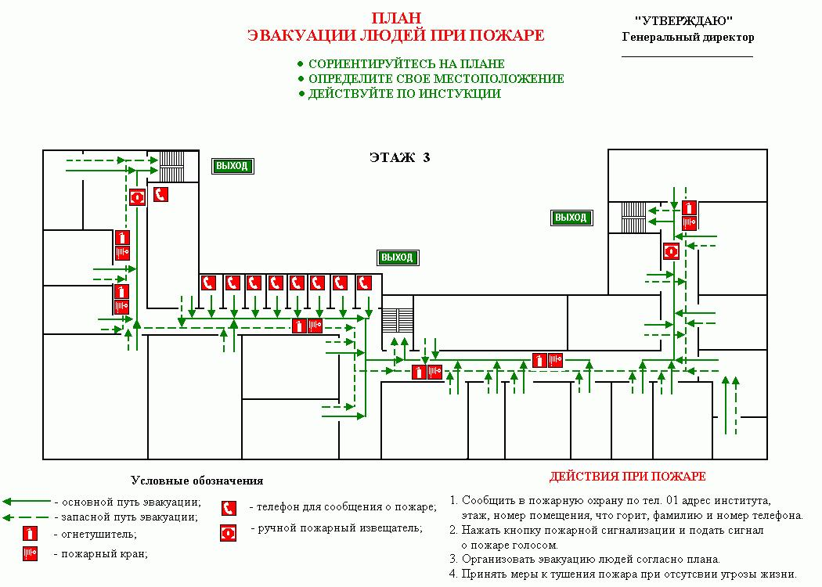
Вычерчиваются планы здания, которые не должны загромождаться второстепенными деталями;
- сплошными зелёными стрелками показывают основные рекомендуемые пути эвакуации;
- пунктирными стрелками указывают запасные (вторые) пути эвакуации.
На плане эвакуации должно быть условными знаками показано размещение огнетушителей, пожарных кранов, телефонов, мест включения систем пожарной автоматики и др.
Фотолюминесцентные планы эвакуации не только регламентируют порядок действий людей при пожаре и аварии, но и дают возможность ориентироваться и находить выход из помещений, а также противопожарное оборудование в полной темноте (ГОСТ Р 12.2.143-2002. "ССБТ. Системы фотолюминесцентные эвакуационные").
Текстовая часть
Выполняется в виде таблицы (№ п/п, перечень и порядок действий, исполнитель).
Также может оформляться в виде инструкций или памяток о действиях при пожаре.
В текстовой части следует отразить следующие моменты:
• организация системы оповещения о пожаре (кто принимает решение о необходимости эвакуации, способы оповещения и контингент оповещаемых);
• количество лиц персонала, привлекаемого для эвакуации (порядок их сбора, место сбора, время сбора);
• конечные пункты следования (порядок размещения эвакуированных по спискам, оказание им медицинской помощи);
• для лечебных учреждений: порядок эвакуации тяжелобольных, возможность использования для этой цели специально оборудованных лифтов, места размещения носилок, каталок для транспортировки больных;
• способы оповещения о возникновении чрезвычайной ситуации (пожара, аварии и др.)
• эвакуационные маршруты, порядок движения при эвакуации, обязанности сотрудников, участвующего в эвакуации, в т. ч. открытие всех эвакуационных выходов;
• обязанности и действия людей, в том числе порядок вызова пожарных или аварийно-спасательных подразделений, экстренной медицинской помощи и др.;
• проверка помещений на отсутствие людей после эвакуации;
• порядок аварийной остановки оборудования, механизмов, отключения электропитания и т.п.;
• порядок ручного (дублирующего) включения систем (установок) пожарной и противоаварийной автоматики.
• Проверка срабатывания систем пожарной автоматики. Действия в случае не срабатывания систем автоматики.
• Меры по тушению пожара.
• Порядок эвакуации имущества.
Назначать исполнителей следует исходя из возможностей людей. При отработке плана эвакуации следует проводить хронометраж. Необходимо предусматривать дублирование.
Под таблицей должны быть подписи лиц, составивших план эвакуации и подписи сотрудников, ознакомленных с ним.
Текстовая часть планов эвакуации должна содержать инструкции о действиях в условиях чрезвычайной ситуации (при пожаре, аварии и т.п.), дополненные для наглядности знаками безопасности и символами в соответствии с перечислениями д) и е).

Примерные действия персонала при пожаре в больнице
Для обеспечения пожарной безопасности реального объекта разрабатывается подробный перечень действий.
Действие | Порядок и последовательность действий | Исполнитель
Сообщение о пожаре | По телефону прямой связи сообщают о пожаре главврачу больницы, а в ночное время – дежурному врачу. | Дежурная медсестра
Передают текст оповещения c помощью системы оповещения. | Главный или дежурный врач
По телефону "01" сообщают о пожаре в пожарную часть. | Главный или дежурный врач
Эвакуация людей | Открывают двери палат, направляют ходячих больных к эвакуационным лестницам, тяжелобольных выносят на носилках и колясках в безопасные помещения. | Медсёстры, санитары, врачи, сотрудники службы безопасности
Организация пункта размещения больных | Всех эвакуированных с этажа или из здания пересчитывают и сверяют с имеющимися в палатах поименными списками. Больных размещают в холлах и процедурных кабинетах ниже расположенного этажа или смежного здания больницы. | Медсёстры, не занятые эвакуацией больных
Тушение возникшего пожара | Горящие предметы и конструкции здания тушат огнетушителями и водой из пожарных кранов. Особое внимание обращают на ликвидацию вновь возникающих очагов горения и на возможные места перехода огня в смежные помещения. | Члены ДПД, санитары, не занятые эвакуацией больных
Встреча пожарных подразделений | Прибывшие пожарные подразделения встречают у въезда на территорию (у горящего здания), докладывают обстановку на пожаре, указывают места подъезда к водоисточникам. | Главный или дежурный врач, представитель службы охраны

Индивидуальный план эвакуации
Разновидностью общего плана эвакуации является индивидуальный план эвакуации, разработка которого требуется в гостиницах и общежитиях.
Индивидуальный план эвакуации показывает пути эвакуации для людей, а также информирует посетителей о необходимых действиях при пожаре.
Состоит из:
– графической части;
– текстовой части (действия посетителя в номере и вне номера);
– памятки о мерах пожарной безопасности.
Графическая часть
Графическая часть составляется так же, как для общего плана эвакуации, но пути эвакуации наносят для конкретного номера или комнаты.
Сплошными зелёными стрелками показывают основные рекомендуемые пути эвакуации; пунктирными стрелками указывают запасные (вторые) пути эвакуации.
На плане эвакуации должно быть условными знаками показано размещение огнетушителей, пожарных кранов, телефонов, мест включения систем пожарной автоматики и др.
Пример выполнения графической части индивидуального плана.
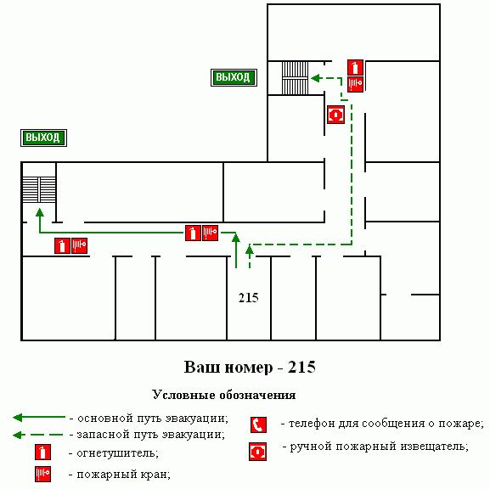
Текстовая часть
Текстовая часть индивидуального плана эвакуации содержит перечень действий посетителей в случае пожара и краткую памятку о мерах пожарной безопасности.

Создание планов эвакуации регламентируется ГОСТ Р 12.2.143-2009 (с изменениями №1 от 2012 года).
Планы эвакуации представляют собой схемы, на которые нанесены контуры помещений, коридоров, лестничных маршей в зданиях и сооружениях, где могут находиться и работать люди. На этих схемах условными обозначениями (элементами) указаны пути эвакуации, эвакуационные и аварийные выходы, места расположения противопожарного оборудования, аварийных телефонов связи, средств первой медицинской помощи и дополнительных средств спасения (например, противогазы и т. д.). На планах эвакуации расшифровываются все условные обозначения, примененные на них, а также установленные правила поведения людей, порядок и последовательность их действий в условиях чрезвычайной (аварийной) ситуации.

Требования к планам эвакуации
Основные требования представлены в ГОСТ 12.2.143-2009 (с изменениями №1 от 2012 года).
Планы эвакуации могут быть этажными, секционными, локальными и сводными (общими). Этажные планы эвакуации разрабатывают для этажа в целом. Секционные планы эвакуации следует разрабатывать:
- если площадь этажа более 1000 м²;
- при наличии на этаже нескольких обособленных эвакуационных выходов, отделенных от других частей этажа стеной, перегородкой;
- при наличии на этаже раздвижных, подъемно-опускных и вращающихся дверей, турникетов;
- при сложных (запутанных или протяженных) путях эвакуации.
Вторые экземпляры этажных (секционных) планов эвакуации, относящихся к одному зданию, сооружению, транспортному средству или объекту, включают в сводный (общий) план эвакуации для здания, сооружения, транспортного средства или объекта в целом.
Сводные планы эвакуации следует хранить у дежурного и выдавать по первому требованию руководителя ликвидации чрезвычайной ситуации.
Локальные планы эвакуации следует разрабатывать для отдельных помещений (номеров гостиниц, общежитии, больничных палат, кают пассажирских судов и т. п.).
При проведении работ по реконструкции или перепланировке здания, сооружения, транспортного средства, объекта в план эвакуации должны быть внесены соответствующие изменения.
Планы эвакуации должны состоять из графической и текстовой частей. Графическая часть должна включать в себя этажную (секционную) планировку здания, сооружения, транспортного средства, объекта с указанием:
- путей эвакуации;
- эвакуационных выходов и (или) мест размещения спасательных средств;
- аварийных выходов, незадымляемых лестничных клеток, наружных открытых лестниц и т. п.;
- места размещения самого плана эвакуации в здании, сооружении, транспортном средстве, объекте;
- мест размещения спасательных средств, обозначаемых знаками безопасности и символами ИМО;
- мест размещения средств противопожарной защиты, обозначаемых знаками пожарной безопасности и символами ИМО.
Цветографические изображения знаков безопасности, символов ИМО и знаков безопасности (символов) отраслевого назначения на планах эвакуации должны соответствовать требованиям ГОСТ Р 12.4.026, Резолюций ИМО А.654 (16) [7], А.760 (18) [6] и нормативным документам отраслевого назначения.
Знаки безопасности и символы могут быть дополнены цифровыми, буквенными или буквенно-цифровыми обозначениями.
Высота знаков безопасности и символов на плане эвакуации должна быть от 5 до 15 мм, на одном плане эвакуации они должны быть выполнены в едином масштабе.
Для знаков безопасности, символов и условных графических обозначений должны быть даны пояснения их смыслового значения в текстовой части плана эвакуации.
На этажных планах эвакуации в графической части должен быть указан номер этажа.
В текстовой части следует излагать:
- способы оповещения о возникновении чрезвычайной ситуации (пожара, аварии и др.);
- порядок и последовательность эвакуации людей;
- обязанности и действия людей, в том числе порядок вызова пожарных или аварийно-спасательных подразделений, экстренной медицинской помощи и др.;
- порядок аварийной остановки оборудования, механизмов, отключения электропитания и т. п.;
- порядок ручного (дублирующего) включения систем (установок) пожарной и противоаварийной автоматики.
- наименование организации разработчика плана эвакуации, имеющей специальное разрешение на осуществление данной деятельности, с маркировкой плана эвакуации в соответствии с требованием 10.1 настоящего стандарта.
Размеры планов эвакуации выбирают, мм не менее:
- 600 х 400 для этажных и секционных планов эвакуации;
- 400 х 300 для локальных планов эвакуации.
Размер плана эвакуации выбирается в зависимости от его назначения, площади помещения, количества эвакуационных и аварийных выходов.
Пути эвакуации, ведущие к основным эвакуационным выходам, следует обозначать сплошной линией зелёного цвета с указанием направления движения. Пути эвакуации, ведущие к аварийным эвакуационным выходам, следует обозначать штриховой линией зелёного цвета с указанием направления движения. Планы эвакуации следует выполнять на основе фотолюминесцентных материалов. До 1-го июля 2010 года допускалось использовать для выполнения планов эвакуации несветящиеся материалы, которые должны соответствовать требованиям ГОСТ Р 12.4.026, установленным к несветящимся материалам. С первого июля в связи с вступлением в силу ГОСТ Р 12.2.143-2009 план эвакуации может быть изготовлен только с применением фотолюминисцентных материалов. Фон плана эвакуации должен быть желтовато-белым или белым для фотолюминесцентных материалов и белым для несветящихся материалов. Надписи и графические изображения на плане эвакуации (кроме знаков безопасности и символов) должны быть чёрного цвета независимо от фона. Шрифт надписей на плане эвакуации по ГОСТ Р 12.4.026. Высота шрифта не менее 3 мм (согласно изменениям №1 в ГОСТ 12.2.143-2009).
Разработанные планы эвакуации утверждаются руководителем организации и являются основанием для их воспроизведения и вывешивания на стенах помещений и коридоров, на колоннах и т. п. в строгом соответствии с местом размещения, указанным на самом плане эвакуации

Источник.
http://www.psk-service.ru/tech/opoveschenie/plan-evakuacii.php

